课题 |  | 第四章《光的折射 透镜》（第1课时） | 自主空间
教学目标 |  | 1．光的折射现象  2．凸透镜的焦点、焦距和主光轴  3．凸透镜的会聚作用和凹透镜的发散作用  4．凸透镜成放大、缩小的实像和成虚像的条件
重点难点 |  | 凸透镜成放大、缩小的实像和成虚像的条件
教学流程
一、知识回顾
1、中央厚边缘薄的透镜是 透镜，它对光线有 作用，凸透镜又叫做 透镜；中央薄边缘厚的透镜是 透镜，它对光线有 作用，凹透镜又叫做 透镜；
2、辨别凸透镜和凹透镜的方法有：①“摸”：通过比较透镜中央和边缘的厚薄加以辨别；②“看”：通过靠近物体观察透镜的成像是放大还是缩小加以辨别；③“照”：通过透镜对平行光线是会聚还是发散加以辨别；④“晃”：透过透镜看书本上的文字，晃动透镜，看像的晃动方向和透镜的晃动方向。（同向是 透镜，反向是 透镜）
3、（1）主光轴： 。（2）光心： 。
（光心是透镜主光轴上有个特殊的点，经过它的光线 ）
4、（1）焦点：平行于主光轴的光线经凸透镜折射后，会聚在主光轴上一点F，称为焦点。 （左右各有一个）（2）焦距： 的距离。用 表示 （左右焦距相等）
（凹透镜的焦点是折射光线反向延长线的交点，因此是虚焦点）
5、用实验方法估测凸透镜（远视眼镜）的焦距：将远视眼镜正对着太阳光，再把一张纸放在它的另外一侧，来回移动，直到纸上的光斑变得最小、最亮，测量这个最小、最亮的光斑到远视眼镜的距离，记录下来，即为 。
6、记忆、理解凸透镜成像的规律并灵活应用：
物距  （u） | 像的情况 |  |  |  |  | 像距  （υ） | 应用
物距  （u） | 倒立或正立 | 放大或缩小 |  | 实像或虚像 |  | 像距  （υ） | 应用
u＞2f
u=2f
f< u <2f
u =f
u <f
口决记忆法：
（1）一倍焦距内外分虚实（2）二倍焦距内外分放大缩小（3）实像一定是倒立的，像物在透镜的异侧。虚像一定是正立的，像物在透镜的同侧。（4）在成实像时，物距减小，像距增大。可以记忆为物近、像远、像变大。

7、在“探究凸透镜成像规律”的实验中，从左到右依次放置 、 和 ，首先要使它们在同一直线上，其次调整它们的高度，使它们的中心大致在 ，这样做的目的是 。
8、实像： 在光屏上呈现的像，它是由 而形成的。
虚像： 在光屏上呈现的像，它不是由实际光线会聚而形成的，是由反射光线或折射光线反向延长线会交而形成的。
9、光从一种介质射入另一种介质时，传播方向会发生 ，这种现象叫做光的折射。
10、当光垂直射向界面时，折射角、入射角都等于 ，传播方向不发生偏折；在光的折射现象中，光路是 的。
11、光的折射现象例举：（1）早晨看到位于地平线以下的太阳（2）看到池底变浅了（3）水中的筷子向上折起（4）海市蜃楼（5）幻日、太阳变扁、变方等（6）彩虹等。
二、典型例题
1．光的反射和折射的异同点：（1）当光传播到两种介质的交界面时，一般要同时发生反射和折射现象。（2） 反射光线和折射光线都与对应的入射光线、法线在同一平面上。（3）反射光线、折射光线都和对应的入射光线分居法线两侧。（4）反射角和折射角都随对应的入射角的增大而增大。（5）光在反射和折射时光路都是可逆的。
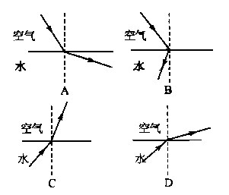
【例题1】一束光线在水与空气的界面发生了折射，四位 同学画出了四幅光路图，其中正确的是 〔 〕
图1
2．三条特殊光线
（1）与主光轴平行的入射光线，经过透镜后通过焦点。
（2）通过光心的入射光线，经过透镜后方向不变。
（3）通过焦点的入射光线，经过透镜后为与主光轴平行的光线。
【例题2】完成如图2所示的光路图。
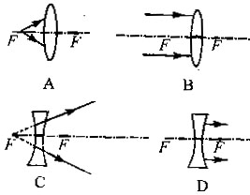
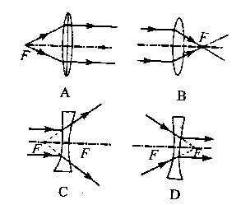
图2
图3

教学反思

